实验12 用触发器设计节拍发生器和序列信号发生器

一、实验目的
1. 掌握时序电路的设计方法。
2.训练设计、接线与排除故障的能力。
二、实验器材与仪器
1.数字电路实验箱 1台
2.示波器 1台
3.万用电表及工具
4. 双D 触发器 74LS74 2片
5.双JK触发器 74LS112 2片
6.其他必要的门电路
三、实验内容
（一）用D触发器设计节拍发生器
1、设计任务
用 D 触发器产生节拍发生器，其时序图如实验图 12-1 所示。用实验箱上的发光二极管验证设计结果。
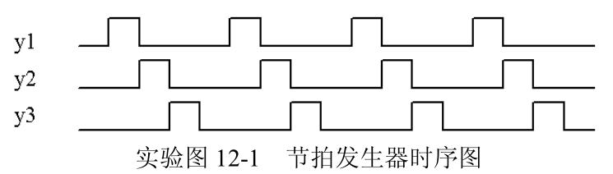
2.设计思路
（1）状态转换图
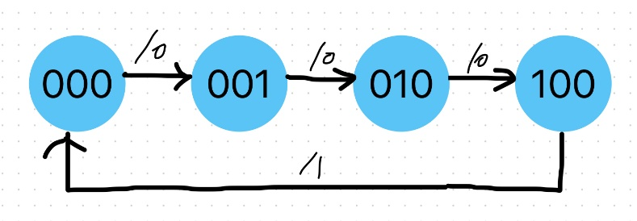
（2）状态转换表

Q₂^{n} Q₁^{n}Q₀^{n} | Q₂^{n+1} Q₁^{n+1} Q₀^{n+1} | Y
000 | 001 | 0
001 | 010 | 0
010 | 100 | 0
100 | 000 | 1
（3）卡诺图

Q₂^{n+1}的卡诺图
Q₁^{n}Q₀^{n} Q₂^{n} | 00 | 01 | 11 | 10
0 | 0 | 0 | X | 1
1 | 0 | X | X | X

Q₁^{n+1}的卡诺图
Q₁^{n}Q₀^{n}  Q₂^{n} | 00 | 01 | 11 | 10
0 | 0 | 1 | X | 0
1 | 0 | X | X | X

Q₀^{n+1}的卡诺图
Q₁^{n}Q₀^{n}  Q₂^{n} | 00 | 01 | 11 | 10
0 | 1 | 0 | X | 0
1 | 0 | X | X | X

（4）状态方程
Q₂^{n+1}=Q₁^{n}= D₂
Q₁^{n+1}=Q₀^{n}=D₁
Q₀^{n+1}= Q₂’Q₁’Q₀’=[(Q₂’Q₁’Q₀’1)’1]’ =D₀

（5）激励方程
D₂= Q₁
D₁=Q₀
D₀ =Q₂’Q₁’Q₀’=[(Q₂’Q₁’Q₀’1)’1]’

3. 实验步骤
（1）将三个D触发器的CLK端接到同一个1Hz时钟输出信号上，同时把置位端和复位端都接高电平1；
（2）将第一个触发器的Q端与第二个触发器的D端连接，第二个触发器的Q端与第三个触发器的D端连接；
（3）将三个触发器的Q’端和一个高电平1经过一个四输入与非门，然后与高电平1经过一个二输入与非门，接到第一个触发器的D端；
（4）分别将Q2,Q1,Q0接二极管，可观察二极管由 000→001→010→100循环转变，频率为1Hz，构成了节拍发生器，符合题目给出的时序图。
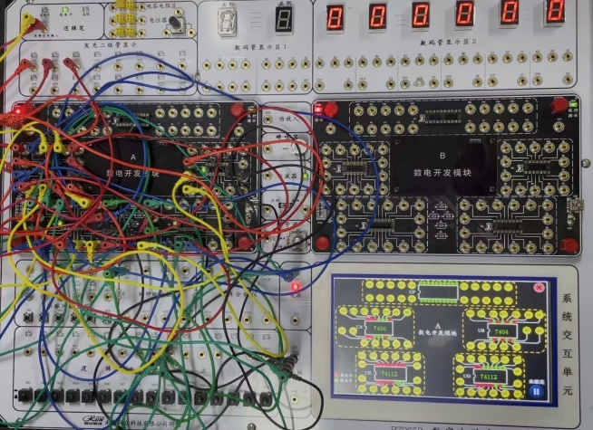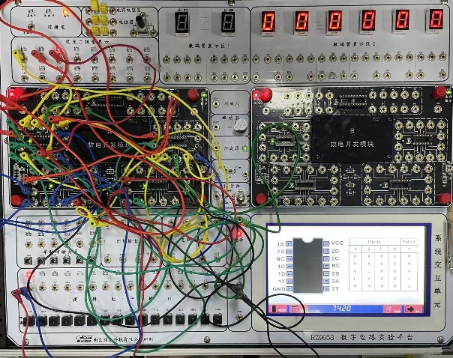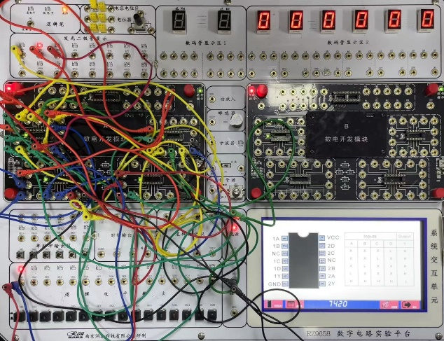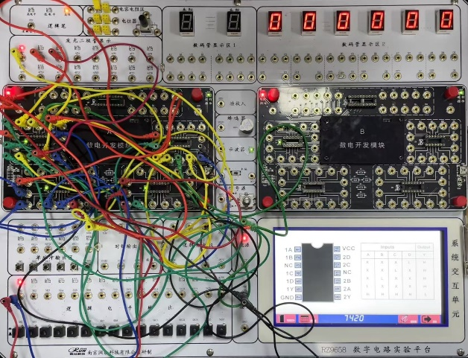

（二）用JK 触发器和门电路实现计数型 00010111 序列发生器
1、设计任务
用三个 JK 触发器和门电路实现计数型 00010111 序列发生器，用示波器及实验箱上的发光二极管验证设计结果。

2.设计思路
（1）状态转换图
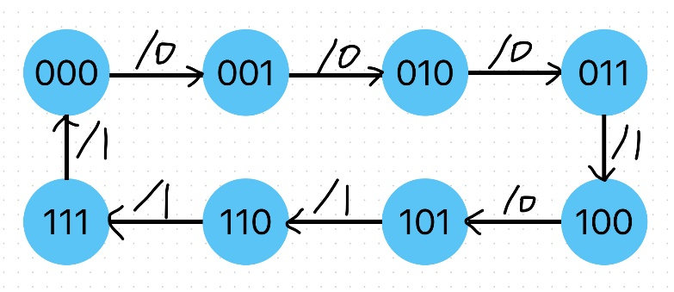

（2）状态转换表
Q₂^{n} Q₁^{n}Q₀^{n} | Q₂^{n+1} Q₁^{n+1} Q₀^{n+1} | Y
000 | 001 | 0
001 | 010 | 0
010 | 011 | 0
011 | 100 | 1
100 | 101 | 0
101 | 110 | 1
110 | 111 | 1
111 | 000 | 1

（3）卡诺图

Q₂^{n+1}的卡诺图
Q₁^{n}Q₀^{n} Q₂^{n} | 00 | 01 | 11 | 10
0 | 0 | 0 | 1 | 0
1 | 1 | 1 | 0 | 1

Q₁^{n+1}的卡诺图
Q₁^{n}Q₀^{n}  Q₂^{n} | 00 | 01 | 11 | 10
0 | 0 | 1 | 0 | 1
1 | 0 | 1 | 0 | 1

Q₀^{n+1}的卡诺图
Q₁^{n}Q₀^{n}  Q₂^{n} | 00 | 01 | 11 | 10
0 | 1 | 0 | 0 | 1
1 | 1 | 0 | 0 | 1

Y的卡诺图
Q₁^{n}Q₀^{n}  Q₂^{n} | 00 | 01 | 11 | 10
0 | 0 | 0 | 1 | 0
1 | 0 | 1 | 1 | 1

（4）状态方程
Q₂*=(Q₁Q₀) Q₂’+(Q₁Q₀)’ Q₂=J Q₂’+K’ Q₂
Q₁*=(Q₀) Q₁’+(Q₀) ’ Q₁=J Q₁’+K’ Q₁
Q₀*= Q₀’=(1) Q₀’+(0) Q₀=J Q₀’+K’Q₀

（5）激励方程
J₂= K₂=Q₁Q₀ =[( Q₁Q₀)’]’
J₁= K₁=Q₀
J₀ = K₀=1

（6）输出方程
Y= Q₁Q₀+ Q₂(Q₁+ Q₀)= Q₁Q₀+ Q₂ (Q₁’Q₀’)’=J₂+ Q₂ (Q₁’Q₀’)’=[J₂’(Q₂ (Q₁’Q₀’)’)’]’

3. 实验步骤
（1）将三个JK触发器的CLK端接到同一个1Hz时钟输出信号上，把置位端和复位端都接高电平1，将三个JK触发器的J端和K端都相连；
（2）J0接高电平1，J1接Q0，Q0与第Q1经过一个与非门后，再经过一个反相器接到J2，将三个触发器的输出端Q分别接到一个逻辑电平指示端上用于检测其功能；
（3）将Q0’与 Q1’接入一个与非门的两个输入端，将其输出端再与Q2接入第二个与非门的两个输入端，其输出端再与上述所得的J2’接入第三个与非门的两个输入端，其输出端接示波器的输入端；
(4) 接通电源，观察逻辑电平指示端以及示波器的波形变化。可观察逻辑电平指示端由0→0→0→1→0→1→1→1循环转变，频率为1Hz，构成了计数型 00010111序列发生器，符合题目要求；示波器循环显示波形，符合题目要求。

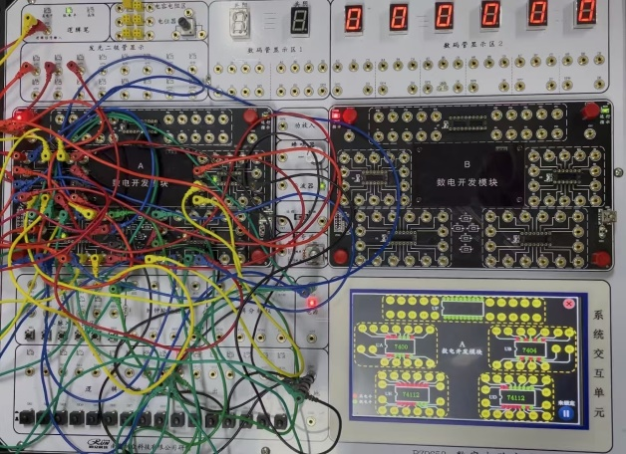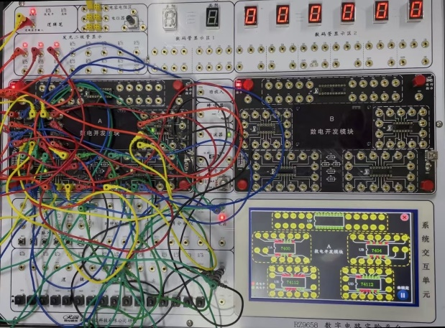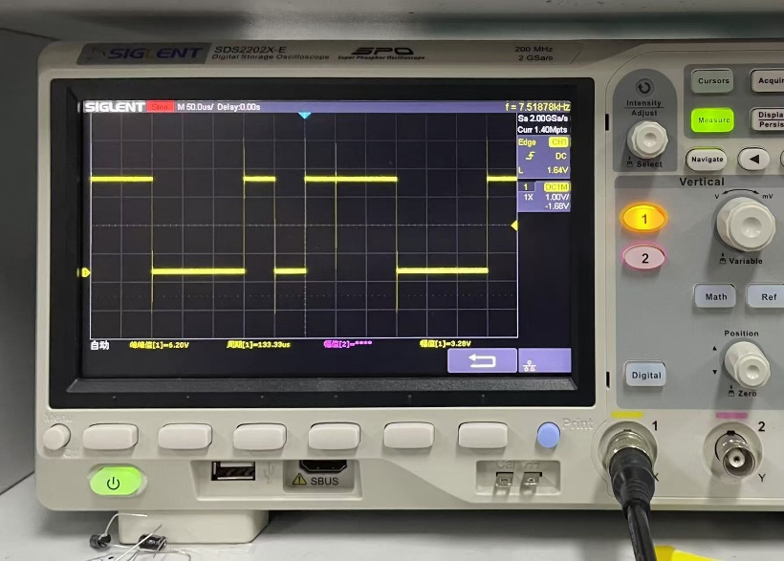

四、实验心得
1.掌握了时序电路的设计方法。
2.训练了设计、接线与排除故障的能力。
3. 用D触发器设计节拍发生器时，初次连接电路完成，无法实现设计任务。经检查，Q2和Q0在绘制状态转换图时顺序反了。调换Q2和Q0的顺序，重新设计电路后，能实现设计任务。

